**Tampilan UI**

1. Halaman home

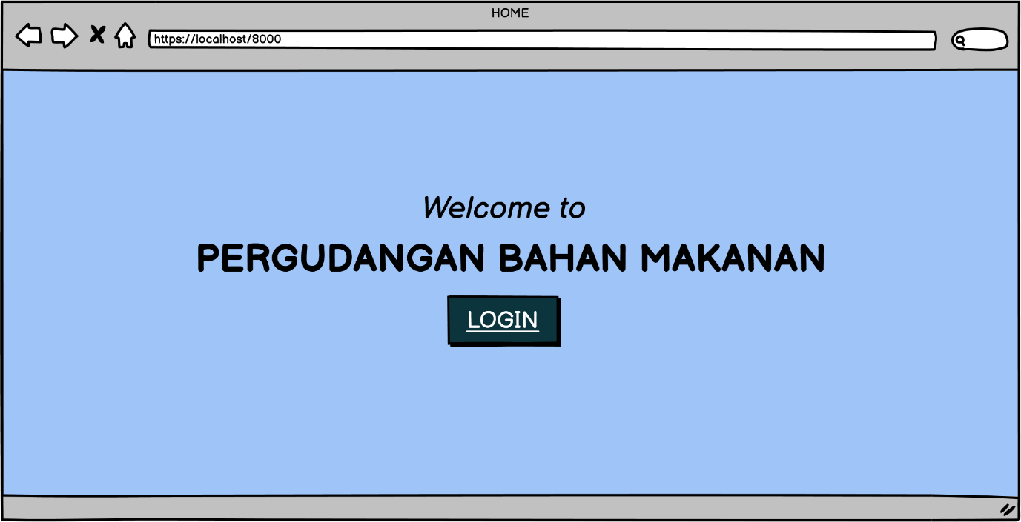

1. Halaman login admin

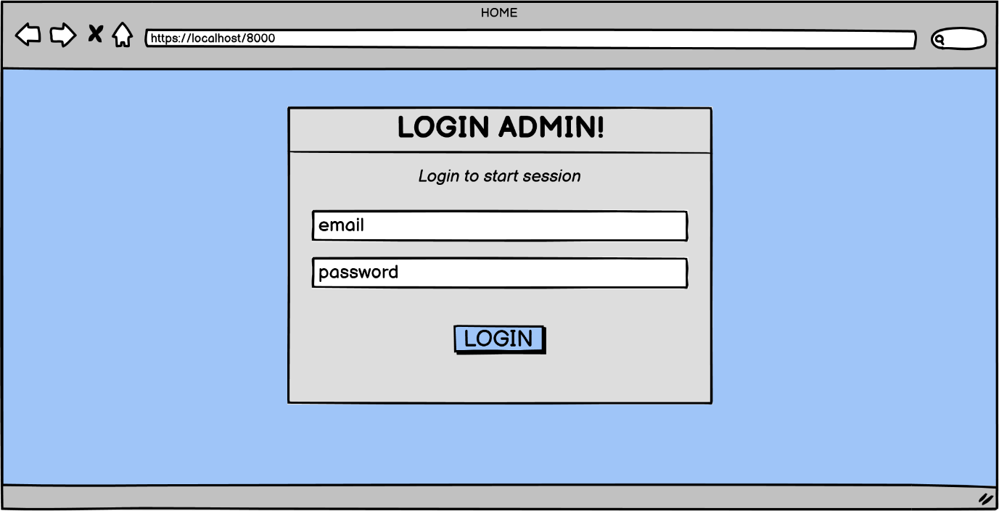

1. Halaman dashboard

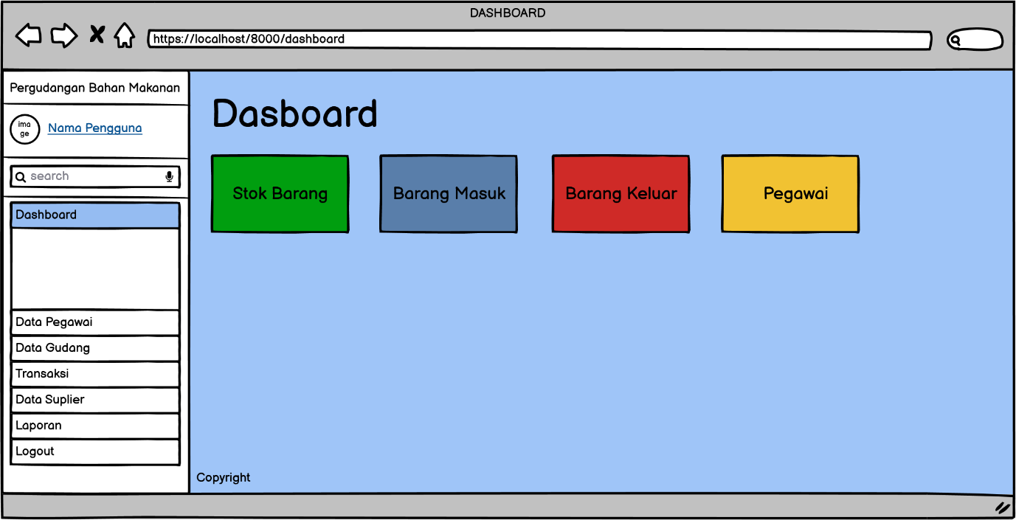

1. Halaman data pegawai

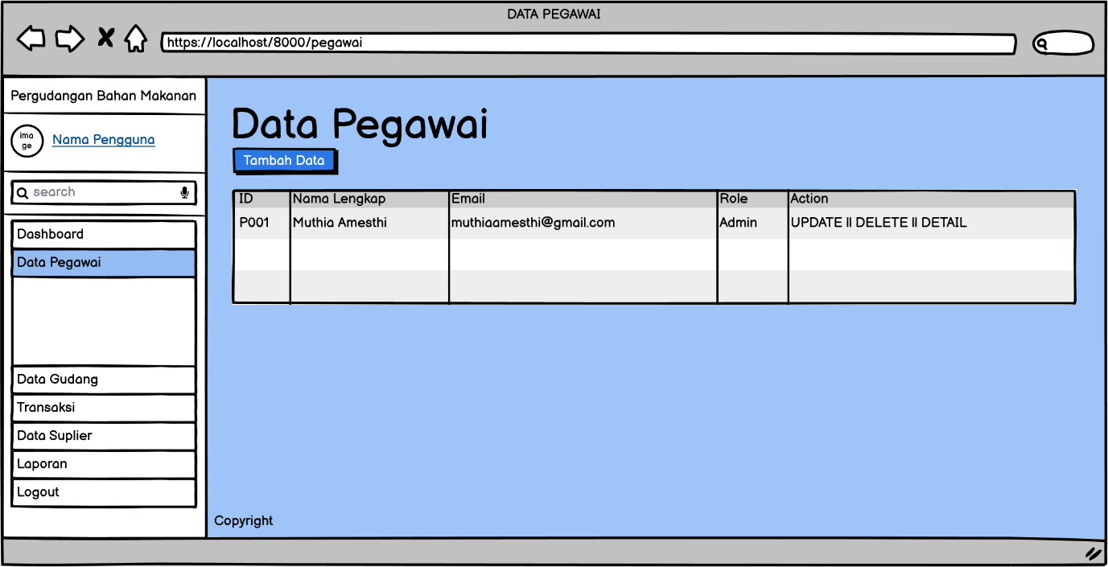

1. Halaman data gudang (stok barang)



1. Halaman data gudang (jenis barang)

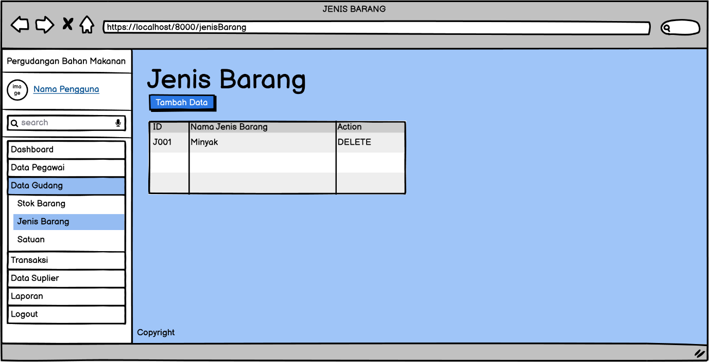

1. Halaman data gudang (satuan barang)

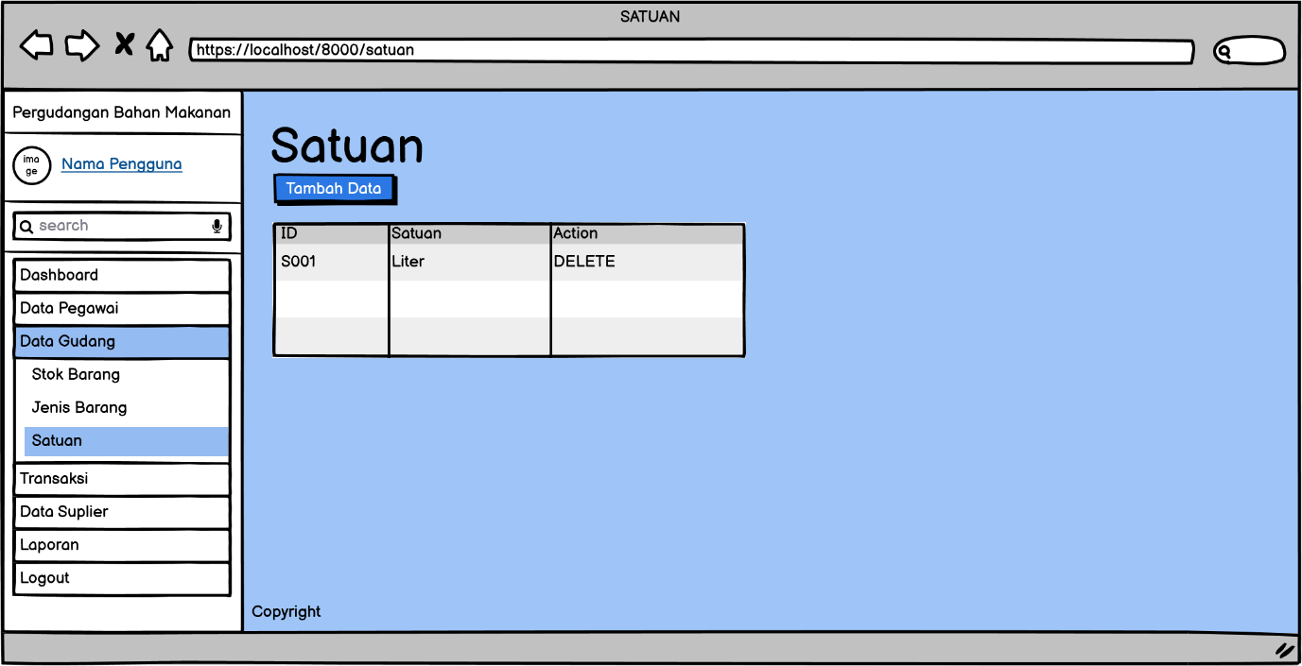

1. Halaman transaksi (barang masuk)

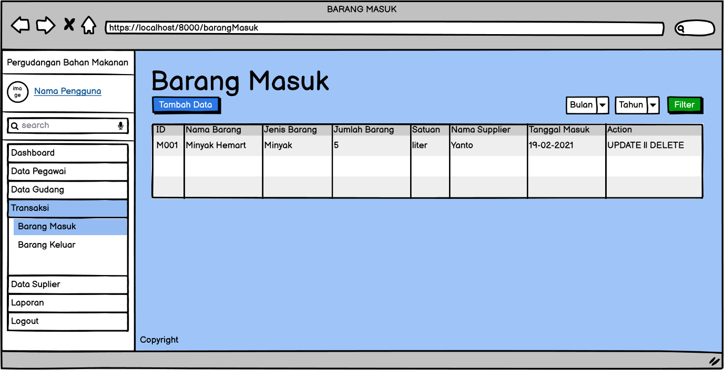

1. Halaman transaksi (barang keluar)

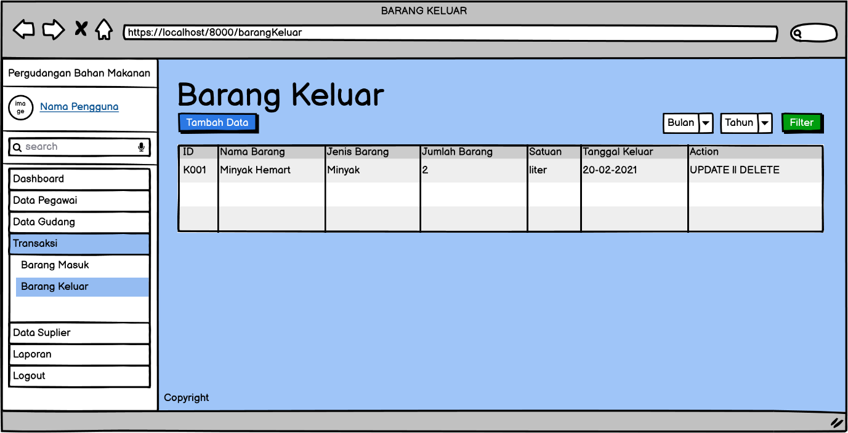

1. Halaman data supplier

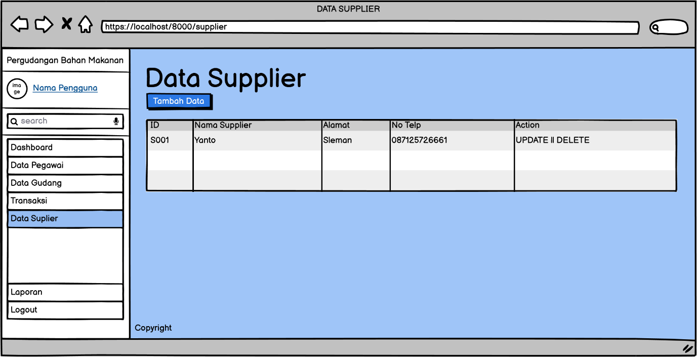

1. Halaman laporan (stok barang)

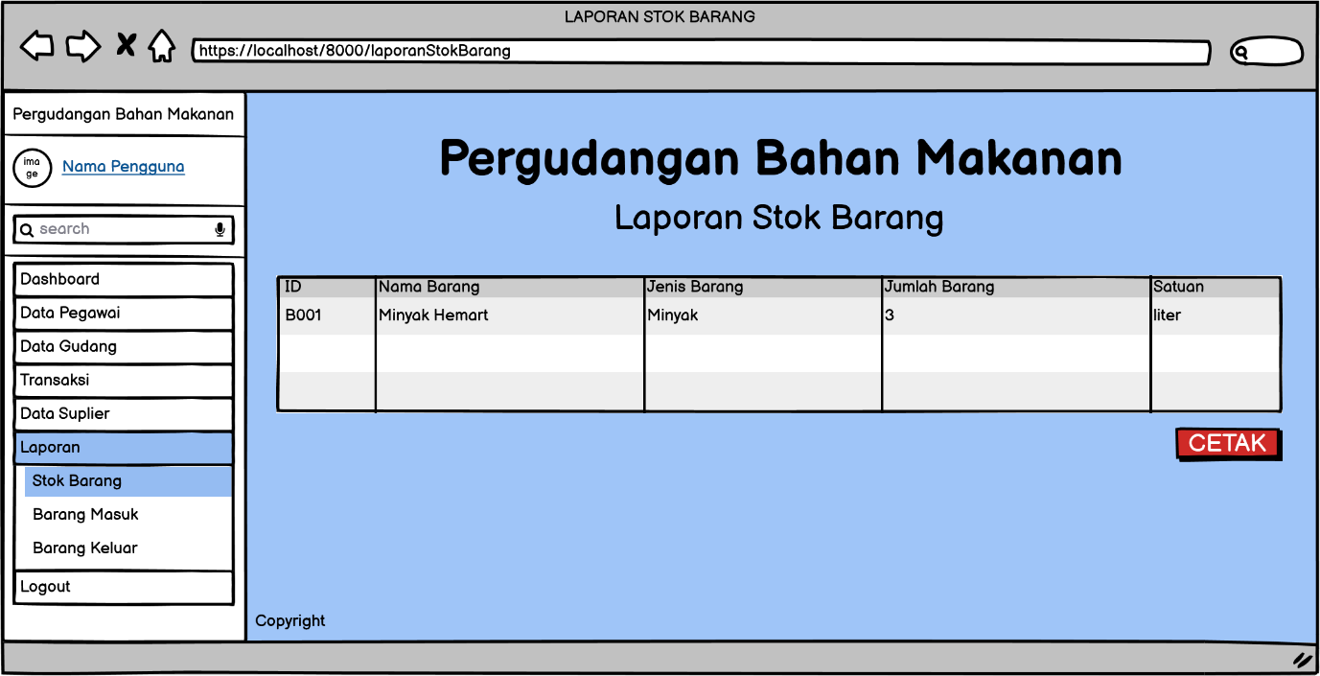

1. Halaman laporan (barang masuk)

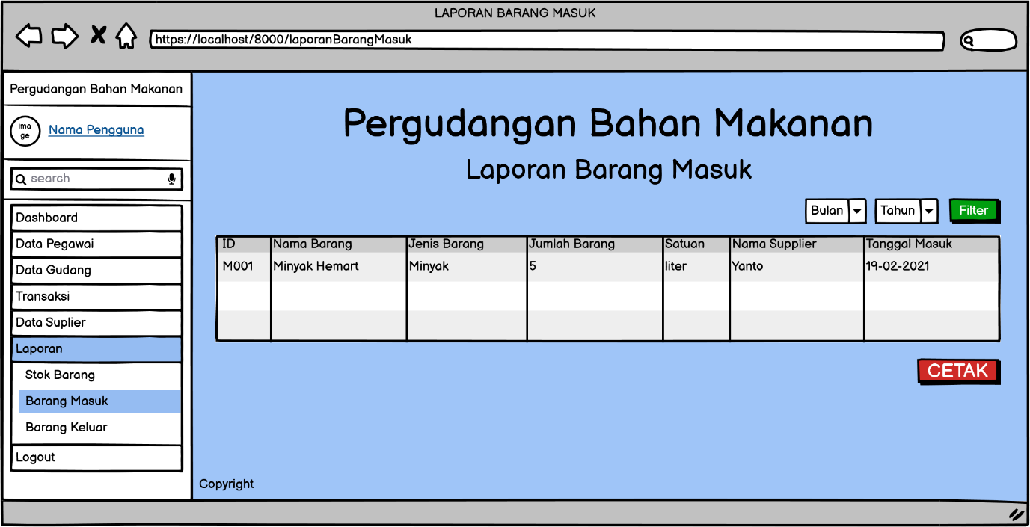

1. Halaman laporan (barang keluar)

